**LABORATORIO N° 1 BASES DE DATOS**

**PARTE A: Ingeniería a la inversa**

**Color rojo: PK**

**Color azul: UK**

**Color verde: Fk**

**Nulo: !**

band(**band_no**, band_name, band_home, band_type, b_date **!**, band_contact)

composer(**comp_no**, comp_is, comp_type)

composition(**c_no**, comp_date **!** , c_title, c_in)

concert(**concert_no**, concert_venue, concert_in, con_date, concert_orgniser **!**)

has_composed(***cmpr_no****,****cmpn_no***)

musician(**m_no**, m_name, born, died **!** , born_in , living_in )

performance(***pfrmnc_no***, gave, performed, conducted_by, performed_in)

performer(**perf_no**, perf_is, instrument**!** , perf_type)

place(**place_no**, place_town, place_country)

plays_in(***player***, **band_id**)

**Relaciones de FK**

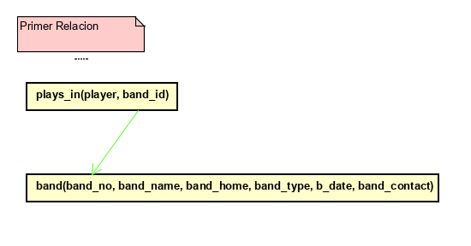

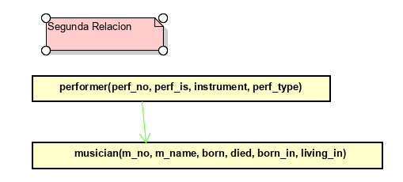

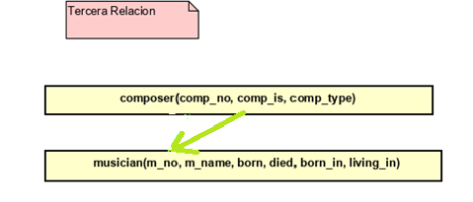

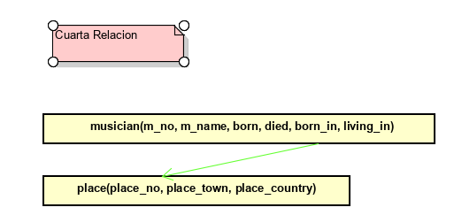

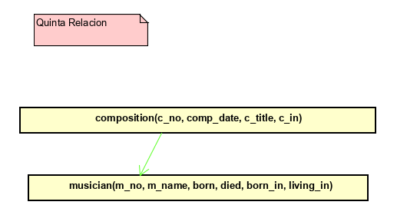

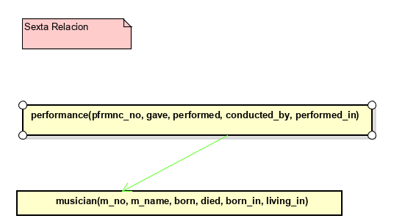

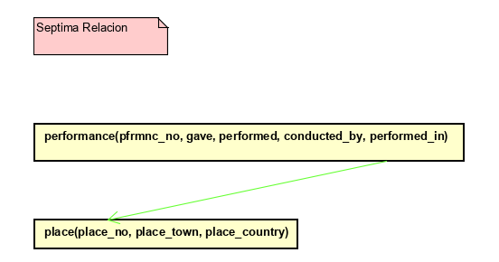

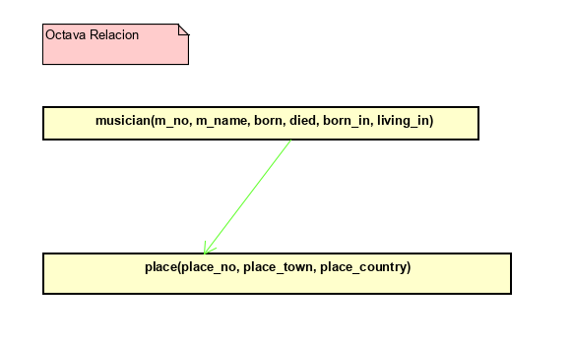

**B. Revisando el contenido**

**1.**

* **¿Cuáles bandas existen? ¿De qué tipo?**

SELECT band_name, band_type FROM band

2

* **¿Cuántos músicos participan? ¿De qué nacionalidades?**

SELECT COUNT( m_no ) num_musicos, place_country nacionalidad FROM place, musician

WHERE place_no = born_in

GROUP BY place_country

**3.**

* **¿Cuántos conciertos ha ofrecido?**  **¿En qué países?**

  SELECT COUNT( concert_in) num_concert, place_country lugares FROM place, concert

WHERE place_no = concert_in

GROUP BY place_country

**4**

* **¿Cuáles músicos son interpretes?**

**# MUSICIAN - m_no**

**# PERFORMER - perf_no**

SELECT m_name FROM

musician INNER JOIN performer ON m_no = perf_no

* **.¿Cuántos tocan más de un instrumento?**

SELECT COUNT( m_name ) FROM

( SELECT m_name, SUM( CASE WHEN instrument IS NOT NULL THEN 1 ELSE 0 END ) times

FROM musician INNER JOIN performer ON m_no = perf_no

GROUP BY m_name ) new_table

where times > 1

**5. Propongan una pregunta y respóndanla**

* **Que músicos son compositores y que tipo de composición tocan**

SELECT m_name, comp_type FROM

musician INNER JOIN composer ON comp_no = m_no

**PARTE DOS. Implementando.**

**C. Contexto**

1. **Misión.** ¿Cuál creen que es la misión de la organización?

La misión de la organización es brindar de forma ágil y segura, acceso a la información de la base de datos de musicians. Permitiendo que los usuarios puedan comprender a simple vista que tipo de tablas y genero manejan como: jazz, clásica y rock. Así como la información que contienen cada una de ellas. En este caso sobre ciertas comunidades de artistas o bandas que son o fueron parte de la música y realizaron o no composiciones en los géneros de música clásica, rock y de jazz.

2. **Servicios.** ¿Qué ofrece a sus clientes?

Los servicios que nos ofrece la base de datos de Musicians es el acceso a la información por medio de tablas, entre ellas podemos evidenciar tablas como: banda, compositor, composición, concierto, musico, interprete y lugar, cada una de ellas enfocada en los géneros de música como lo son Jazz, Rock y Música clásica. Además, cada uno de ellos contiene atributos(columnas) las cuales contendrán la información, dependiendo del tipo de tabla y los datos que se quieran dar a conocer.

Logrando que el acceso a la base de datos Musicians sea rápido y eficiente para el usuario, ya que todo está organizado para el fácil entendimiento.

**D. Usuarios**

1) ¿Cuáles son tres posibles usuarios de esta información? ¿Qué papel juegan en la organización?

Nosotros consideraríamos que los tres principales usuarios que accederían a la información **primero** serían los mismos músicos, ya que la base de datos tiene toda la información organizada y de fácil acceso. El **segundo seria fans** o personas del común que quieran conocer más sobre sus artistas y obras que manejan, pues esta base de datos les brinda la información. Como **tercero** creeríamos que los que también accederían a esta información seria las Empresas de música o disqueras que manejan todo tipo de música, pues esto le permitiría el rápido acceso a la información.

Juegan uno de los más importantes roles en la organización. Pues ellos son los usuarios que están retroalimentando la información, así como el acceso a ella(Disquera). Además, son los que pagan por la creación de esta base de datos y que permiten que el proyecto funcione. Por ellos es importante tener clara los requisitos que da el usuario y como estos lo quieren, porque en pocas palabras estos son los que van a terminar accediendo a ella frecuentemente.

**Easy questions: 1..5:**

1. **Dé el nombre del organizador del concierto en las salas de asambleas después del primero de febrero de 1997.**

**ALGEBRA:**

$$π_{m_name}({σ_{con_date > '01/02/97' and concert_venue = 'Assembly Rooms'}(concert ⋈}_{concert_orgniser = m_no}musician ))$$

**CALCULO:**

$$\{m:musician, c: concert | c.concert_orgniser = m.m_no ∧ c.con_date > '01/02/97' ∧ c.concert_venue = 'Assembly Rooms' :m.m_name\}$$

**SQL:**

SELECT m_name FROM

concert JOIN musician ON concert_orgniser = m_no

WHERE con_date > '01/02/97' and concert_venue = 'Assembly Rooms'

**2. Encuentra a todos los artistas que tocaron la guitarra o el violín y nacieron en Inglaterra.**

**ALGEBRA:**

$$π_{m_{n}ame}(π_{m_{n}ame,born_{i}n}({σ_{place_country = 'England'}(σ_{instrument = 'guitar' or instrument = 'violin' }(performer ⋈ }_{ perf_is = m_no }musician)⋈_{born_in = place_no }place )))$$

**CALCULO:**

$\{m:musician, p:place, c: concert,pe:performer |(pe.instrument = 'guitar'$ ∨

$pe.instrument = 'violin' )$ ∧ (p. $place_country = 'England'$)∧($m.born_in = p.place_no$)∧($pe.perf_is = m.m_no$): ${(m}_{_}ame$) }

**SQL:**

SELECT m_name FROM ( SELECT m_name, born_in FROM

performer INNER JOIN musician ON perf_is = m_no

WHERE instrument = 'guitar' or instrument = 'violin' ) New_table

INNER JOIN place ON born_in = place_no

WHERE place_country = 'England'

**3. liste los nombres de los músicos que han realizado conciertos en Estados Unidos junto con las ciudades y las fechas de estos conciertos.**

**ALGEBRA:**

$$π_{ m_name, place_town, con_date}(ρ_{New_{T}able}{(π_{concert_orgniser, place_town, con_date}(σ}_{place_{_}ountry='USA'}$$

$$(place⋈_{concert_in = place_no }concert)))⋈_{ m_no = concert_orgniser}musician)$$

**CALCULO:**

**SQL:**

SELECT m_name, place_town, con_date FROM

(SELECT concert_orgniser, place_town, con_date FROM place INNER JOIN concert

ON concert_in = place_no WHERE place_country = 'USA ' )

New_table INNER JOIN musician ON m_no = concert_orgniser

**4. ¿Cuántos conciertos han presentado al menos una composición de Andy Jones? Indique la fecha del concierto, el lugar y el título de la composición.**

**ALGEBRA:**

$$π_{con_date,place_country,c_title}((ρ_{Table2}(ρ_{Table1}(π_{con_date,concert_in ,c_title}(π_{comp_no ,c_title}(σ_{comp_{n}o=19}({composer⋈}_{c_no = comp_is }composition)))) ⋈_{concert_in = place_no }place ))$$

**CALCULO:**

**SQL:**

SELECT con_date,place_country,c_title

FROM

(SELECT con_date,concert_in ,c_title FROM (SELECT comp_no ,c_title

FROM composer LEFT JOIN composition ON c_no = comp_is

WHERE comp_no = 19 )

New_table1 JOIN concert ON concert_orgniser = comp_no )

New_table2 INNER JOIN place ON concert_in = place_no

**Validamos que comp_no sea = 19 dado en la tabla musician el m_no de Andy Jones es 19**

**5. liste los diferentes instrumentos que tocan los músicos y el número promedio de músicos que tocan el instrumento.**

**CALCULO:**

**SQL:**

SELECT instrument, COUNT( instrument ),

COUNT( instrument )/( SELECT COUNT( DISTINCT perf_is ) FROM musician, performer

WHERE perf_is = m_no ) FROM performer

GROUP BY instrument

**Medium questions**

**6. liste los nombres, las fechas de nacimiento y el instrumento que tocan los músicos vivos que tocan un instrumento que también toca Theo.**

**CALCULO:**

**SQL:**

SELECT m_name, born, instrument FROM musician, performer

WHERE perf_is = m_no AND died IS NULL AND m_name <> 'Theo Mengel' AND

instrument IN ( SELECT DISTINCT instrument FROM musician, performer WHERE perf_is = m_no AND m_name = 'Theo Mengel' )

**7. liste el nombre y el número de jugadores de la banda cuyo número de jugadores es mayor que el número promedio de jugadores en cada banda.**

**CALCULO:**

**SQL:**

SELECT m_name,Num_Integra FROM (SELECT m_name,

COUNT( m_name ) AS Num_Integra,COUNT( m_name ) / ( SELECT COUNT( m_name) FROM musician, band, plays_in

WHERE player = m_no AND band_id = band_no ) AS prom FROM musician, band, plays_in

WHERE player = m_no AND band_id = band_no

GROUP BY m_name) AS new

WHERE Num_Integra > prom

**8. liste los nombres de los músicos que conducen, componen y viven en Gran Bretaña.**

Gran Bretaña: Inglaterra, Escocia y Gales

**CALCULO:**

**SQL:**

SELECT m_name AS name , place_country AS living_In

FROM ( (musician INNER JOIN composer ON comp_is = m_no ) INNER JOIN place ON place_no = living_in )

WHERE place_country IN ('England','Scotland','Gales')

**9. Muestra el instrumento que se toca con menos frecuencia y la cantidad de músicos que lo tocan.**

**CALCULO:**

**SQL:**

SELECT instrument ,Num_music

FROM ( SELECT DISTINCT instrument , COUNT( m_no ) AS Num_music FROM

musician INNER JOIN performer ON perf_is = m_no

GROUP BY instrument

) AS new_table

WHERE Num_music <= ALL ( SELECT COUNT( perf_no ) FROM performer GROUP BY instrument )

**10. Enumere las bandas que han tocado música compuesta por Sue Little; Dé los títulos de la composición en cada caso.**

**CALCULO:**

**SQL:**

SELECT DISTINCT band_name

FROM ((composition INNER JOIN has_composed ON cmpn_no = c_no )

INNER JOIN musician ON m_no = cmpr_no) , band ,plays_in

WHERE m_name = 'Sue Little'

ORDER BY band_name

**Hard questions: 11..15**

**11. Indique el nombre y la ciudad de nacimiento de cualquier artista nacido en la misma ciudad que James First.**

**CALCULO:**

**SQL:**

#Jp : james place

#pl : places

#Ar : artists

SELECT m_name FROM ( SELECT born_in FROM musician

WHERE m_name = 'James First')Jp JOIN (SELECT * FROM place ) pl

JOIN ( SELECT m_name, born_in

FROM musician where m_name <> 'James First') Ar ON pl.place_no =

Ar.born_in AND Jp.born_in = Ar.born_in

**12. Crea una lista que muestre para CADA músico nacido en Gran Bretaña la cantidad de composiciones y la cantidad de instrumentos tocados.**

Gran Bretaña: Inglaterra, Escocia y Gales

**SQL:**

SELECT m_name, COUNT( instrument )Instrumento, COUNT( cmpn_no) Composicion

FROM (((SELECT m_no, m_name, born_in FROM musician ) Mu JOIN

(SELECT place_no FROM place WHERE place_country IN

('England','Scotland','Gales'))Pl ON Pl.place_no = Mu.born_in

LEFT JOIN performer ON perf_is = m_no )

LEFT JOIN composer ON comp_is = m_no )

LEFT JOIN has_composed ON comp_no = cmpn_no

GROUP BY m_name

**13. Dé el nombre de la banda, el director y el contacto de las bandas que se presentan en el concierto más reciente en el Royal Albert Hall.**

**SQL:**

#conducted_by - performance

#band_name - band

#band_contact- band

SELECT band_name, m_name, Contact FROM (SELECT band_name, m_name,band_contact

FROM (SELECT concert_no FROM concert X

WHERE concert_venue = 'Royal Albert Hall' AND

con_date IN (SELECT MAX( con_date)

FROM concert Y

WHERE X.concert_venue = Y.concert_venue )) New, performance, musician,band

WHERE concert_no = performed_in AND

gave = band_no AND conducted_by = m_no

)RTA INNER JOIN (SELECT m_no, m_name Contact FROM musician) M ON band_contact = M.m_no

**14. Dé una lista de músicos asociados con Glasgow. Incluya el nombre del músico y la naturaleza de la asociación: uno o más de 'LIVES_IN', 'BORN_IN', 'PERFORMED_IN' Y 'IN_BAND_IN'.**

**SQL:**

(SELECT 'LIVES_IN'AS Nat, m_name FROM musician JOIN place ON living_in = place_no

WHERE place_town = 'Glasgow'

)

UNION

(SELECT 'BORN_IN', m_name FROM musician JOIN place ON born_in = place_no

WHERE place_town = 'Glasgow'

)

UNION

( SELECT 'PERFORMED_IN', m_name FROM musician JOIN plays_in JOIN performance JOIN concert JOIN place

ON m_no = player AND band_id = gave AND performed_in = concert_no AND

concert_in = place_no

WHERE place_town = 'Glasgow'

)

UNION

( SELECT 'IN_BAND_IN', m_name FROM ( musician JOIN plays_in ON player = m_no ) JOIN band ON band_id = band_no, place

WHERE band_home =place_no AND place_town = 'Glasgow'

)

ORDER BY Nat

**15. Jeff Dawn toca en una banda con alguien que toca en una banda con Sue Little. ¿Quién es y qué son las bandas?**

**SQL:**

SELECT * FROM band, plays_in, musician, performer

WHERE band_name IN (

SELECT band_name FROM (musician JOIN plays_in JOIN band ON m_no = player AND

band_id = band_no )

WHERE m_name = 'Sue Little' OR m_name = 'Jeff Dawn')

AND player = perf_no AND m_no = perf_is AND band_id = band_no

**RETROSPECTIVA**

1. ¿Cuál fue el tiempo total invertido en el laboratorio por cada uno de ustedes? (Horas/Hombre)

**Camilo Rincón Saavedra:** 5 días, en promedio 4 horas

**Fabian Ramírez Pinto:** 5 días, en promedio 4 horas.

2. ¿Cuál es el estado actual del laboratorio? ¿Por qué?

El estado actual del laboratorio es favorable, está casi completo. Quedo faltante algunas consultas pendientes en Calculo relacional y el algebra relacional, los demás puntos se lograron completar.

3. ¿Cuál consideran fue el mayor logro? ¿Por qué?

El mayor logro que hicimos como equipo fue entender y realizar las consultas SQL, de las secciones Medium and Hard questions, pues tenían bastante dificultad y no eran fáciles de comprender a simple vista.

4. ¿Cuál consideran que fue el mayor problema técnico? ¿Qué hicieron para resolverlo?

Consideramos que nuestro problema técnico fue que nos distribuimos el trabajo del laboratorio entre nosotros, ocasionando que no estuviera claro los conceptos de todo el laboratorio, esto se debe a la preocupación de no entregar todo a tiempo.

5. ¿Qué hicieron bien como equipo? ¿Qué se comprometen a hacer para mejorar los resultados?